**Control de Cambios**

**Proceso I**

Se llevó a cabo un ejercicio de reestructuración de la base de datos con el objetivo de trabajarla de forma más organizada. Lo que se hizo fue lo siguiente:

* Se hizo un ejercicio de pivotear las variables, se crearon nuevas columnas que fueron las siguientes:

**Dynamic Capability Stage**:

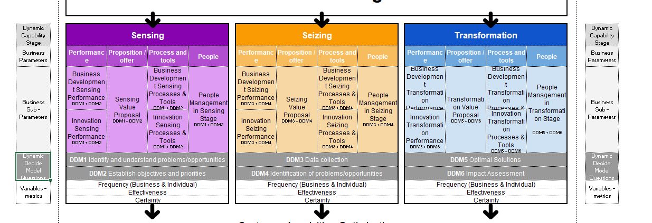

**Business Parameters:**



**Business Sub-Parameters:**



**Metrics:**



**Question:**

Una variable (columna) que contiene las preguntas asociadas a cada dimensión y subdimensión.

* Para este primer proceso, las filas asociadas al Dynamic Decide Model Question fueron eliminadas.
* Adicionalmente se debe tener en cuenta que en algunas secciones aparecían estos términos en la parte donde debían estar las METRICS:

Use Tools & Addresed Criteria.

Las secciones que tenían esta información fueron sacadas de la estructura para añadírselas después.

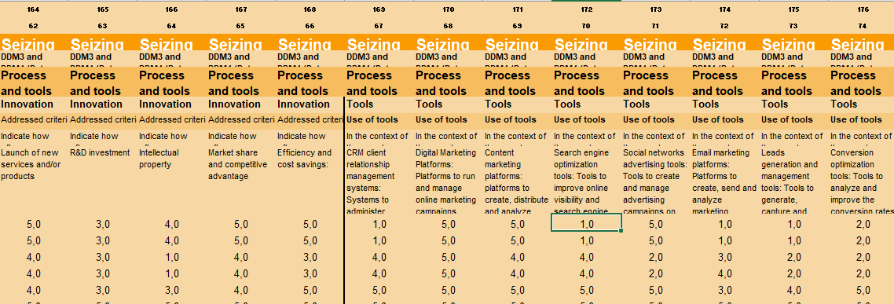

En este caso la propuesta es eliminar esas filas al nivel de metrics y concatenar las preguntas que figuran en esa sección.